Тема: Наложение жгута

Основные правила наложения жгута при кровотечениях
Наложение жгута при кровотечениях не случайно относят к «азбуке спасения», это — очень важный момент оказания первой помощи при травмах, зачастую спасающий жизнь пострадавшему. Однако сама процедура не так проста, как может показаться. Неправильно наложенный жгут не только не поможет, но и навредит. Чтобы первая помощь не оказалась последней, нужно иметь элементарные знания о том, как наложить жгут в различных ситуациях.

Виды кровотечений
Чтобы эффективно оказать помощь при кровотечении, нужно иметь представление о его характере. Определить вид кровотечения несложно, оно бывает 3-х типов:
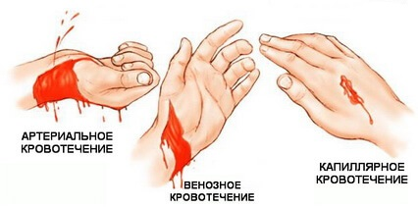
- артериальное;
- венозное;
- капиллярное.

Артериальное кровотечение
Артерии – сосуды, несущие кровь от сердца к периферии, ко всем органам и тканям. Кровь в них поступает толчками в результате сокращения сердца – систолы, кроме того, она прошла легочный круг и обогащена кислородом. Соответственно, при повреждении артерии она будет иметь такие характеристики: выход пульсирующей струей, в соответствии с ритмом сердечных сокращений, и ярко-алая окраска.

Венозное кровотечение
По венам к сердцу в обратном направлении идет «отработанная» кровь от органов и тканей, отдавшая кислород и насыщенная углекислотой. Поступает она в результате притягивающей силы сердца при расслаблении мышцы сердца (диастолы). Поэтому при повреждении вены она будет вытекать равномерной струей и иметь темный цвет.

Капиллярное кровотечение
Капилляры – множественные мельчайшие окончания сосудов, расположенные в коже, через них клетки ткани получают кислород из артериальной крови. Повреждение капилляров бывает при поверхностных травмах: ссадинах, скальпированных ранах. Кровь при таких повреждениях имеет ярко алый цвет и выделяется постепенно и равномерно по всей поверхности раны, как бы просачиваясь, без пульсации.
Первые 2 вида кровотечений можно остановить наложением жгута, а при капиллярном оно противопоказано, не имеет смысла. Достаточно наложение давящей повязки и холода на область раны.

Признаки кровотечений
Кровотечения, кроме описанных наружных признаков, имеют и симптомы общего характера, связанные кровопотерей:
- бледность кожи;
- головокружение, звон в ушах;
- снижение артериального давления;
- учащение сердцебиений – тахикардия;
- холодный липкий пот;
- обморочное состояние.
При тяжелой кровопотере, например, из сонной артерии, симптомы нарастают быстро, развивается геморрагический шок: резкая заторможенность, низкое давление, слабый пульс.
Потеря 2 л крови и более при несвоевременном оказании помощи может оказаться роковой.

Когда необходимо наложение жгута
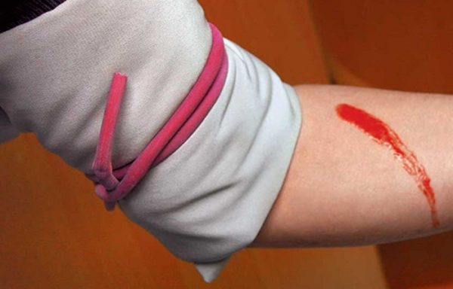
Жгут накладывается для временной остановки кровотечения на те части тела, где он может пережать кровоточащий сосуд — на конечностях и шее. Показанием к его наложению являются артериальные кровотечения из ран плеча, предплечья, кисти, стопы, голени, бедра.
Исключением являются пальцы кистей и стоп, где артерию можно прижать к кости фаланги давящей повязкой. При венозных кровотечениях жгут накладывается только в случаях, если наложение тугой давящей повязки не дало эффекта.
Если кровотечение из вен голени на фоне варикозного расширения вен или глубокого тромбофлебита, жгут не даст эффекта за счет обратного сброса крови в больных венах.
Кроме того, он может ухудшить состояние вен.
Техника наложения жгута
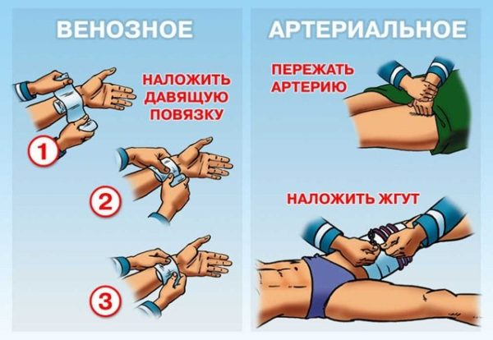
Алгоритм действий при кровотечениях таков:
- Определить вид кровотечения.
- Прижать над раной с помощью руки.
- Наложить жгут, при этом «лишние» руки не помешают, особенно если кровотечение сильное.
- Наложить стерильную повязку на рану.
- Написать записку с указанием времени наложения жгута и прикрепить ее, подсунув под жгут.
- Срочно транспортировать пострадавшего в больницу, лучше вызвать «неотложку».
При наложении жгута следует учитывать вид кровотечения: если артериальное – накладывают выше раны, если венозное – ниже, на расстоянии 6-10 см от раны. Также необходимо знать анатомические области, где можно пережать артерии:
- верхняя треть бедра;
- верхняя и средняя треть плеча;
- шея.
В этих областях артерия проходит близко к кости, и ее можно сдавить. На голени и предплечье артерии идут глубоко, в межкостном промежутке, наложение жгута не имеет смысла.
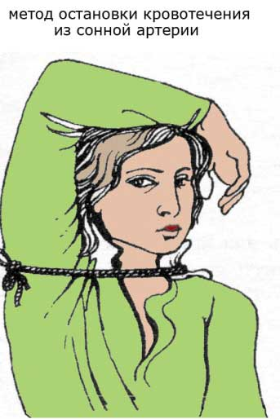
На шее накладывают жгут при повреждении сонной артерии. Это требует быстрых действий, потому что кровопотеря очень большая. Шею нельзя обернуть жгутом, как конечность, поэтому на здоровой стороне шеи укладывают жесткий предмет, чаще это поднятая вверх рука пострадавшего. Артерию нужно придавить к позвоночнику ниже места повреждения, приложить повязку и сверху жгут, закрепить его на здоровой стороне.
Кожу под жгутом нужно обязательно обернуть тканью. За неимением жгута можно использовать пояс, толстый шнур, веревку, полоску плотной ткани, затянув их закруткой на неповрежденной стороне. При артериальном кровотечении закрутку накладывают выше раны, при венозном – ниже. Нужно также предохранить жгут от растяжения и расслабления, хорошо закрепив его.
Следует соблюдать максимальное время наложения жгута летом и зимой.
При артериальном кровотечении в холодное время непрерывное сдавление жгутом не должно превышать 1,5 часа, в теплое время – 2 часа. Нужно каждые 30-40 минут послаблять жгут, предварительно прижав рукой кровоточащий сосуд.
Венозные жгуты накладывают максимум на 6 часов.
Техника наложения венозных жгутов отличается, сила сдавления должна быть меньше, но достаточной для остановки кровотечения, с сохранением пульсации артерий ниже раны.

Ошибки при наложении жгута и их последствия
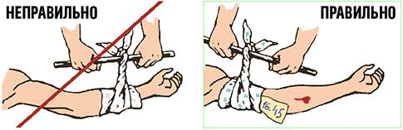
При наложении кровеостанавливающего жгута возможны такие ошибки:
- Неправильный выбор места — без учета характера кровотечения, это только усилит кровопотерю.
- Слабое затягивание жгута при артериальном кровотечении, о чем можно судить по пульсации артерий ниже раны (на стопе, запястье).
- Несоблюдение времени наложения жгута. Это может привести к омертвению тканей, развитию атрофии, паралича и даже гангрены конечности.
- Наложение жгута на обнаженную кожу, что вызывает ее ущемление вплоть до некроза.
- Отсутствие под жгутом записки с указанием времени его наложения. Это очень важно, чтобы знать, когда послабить жгут во избежание развития некроза тканей.
- Закрытие жгута одеждой, повязкой. Он должен быть «на виду», чтобы быстро сориентировать на оказание дальнейшей помощи больному.
Соблюдение правил наложения кровоостанавливающего жгута при оказании неотложной помощи играет большую роль, от этого часто зависит и здоровье, и жизнь пострадавшего.

